Asking “How do you write this?”
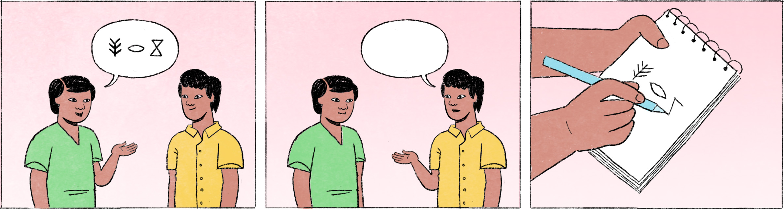

១ | ពិសិដ្ឋ៖ | វាសនា ស្គាល់ពាក្យថា និវាសដ្ឋាន អត់? មានន័យថាម៉េច?
 | វាសនា៖ | ពាក្យអីគេ? សរសេរម៉េច?
 | ពិសិដ្ឋ៖ | សរសេរអញ្ចេក។
 | វាសនា៖ | និវាសដ្ឋាន? ដឹងតែ -ដ្ឋាន... -ដ្ឋាន សំដៅលើទីកន្លែង។ ឆែកវចនានុក្រមសិន។
២ | ពិសិដ្ឋ៖ | វាសនា ដឹងពាក្យថា ព័ត៌មាន សរសេរម៉េចអត់? ខ្ញុំទើបតែដឹងថាខ្លួនឯងរាល់ដងសរសេរខុស។
 | វាសនា៖ | សរសេរអក្សរ ព សំយោគសញ្ញា ត ម ស្រៈអា និង ន។ អីចឹងមែន? ត្រូវអត់?
 | ពិសិដ្ឋ៖ | ខុសហើយ។ នៅលើ ត មាន របាទមួយទៀត។
 | វាសនា៖ | ហ្នឹង? អត់ដែលដឹងសោះ។
៣ | ពិសិដ្ឋ៖ | វាសនា បោះពុម្ព សរសេរម៉េចទៅ? ក្រោមអក្សរ ម ជើង ភ ឬក៏ ជើង ព?
 | វាសនា៖ | ជើង ព មិនមែនជើង ភ អេ៎។
៤ | អ្នកចុះឈ្មោះ៖ | ឈ្មោះអីដែរ?
 | ពិសិដ្ឋ៖ | ចាន់ ពិសិដ្ឋ។
 | អ្នកចុះឈ្មោះ៖ | ចាន់ ហ្នឹង ព្រះចន្ទ ហ្នឹងមែន? ប្រកបឲ្យតិច បានអេ៎?
 | ពិសិដ្ឋ៖ | មិនមែន ព្រះចន្ទ អេ៎។ ច ស្រៈអា ន បន្តក់ ធម្មតា។

ពិសិដ្ឋ, វាសនា | male Cambodian names
និវាសដ្ឋាន | = ទីលំនៅ = ផ្ទះ = residence, house
[ពាក្យ]អីគេ? | What [word]?
អញ្ចេក | alternative pronunciation of អញ្ចេះ = like this
ឆែកវចនានុក្រម | to look up in the dictionary; also: រកមើលក្នុង/បើកវចនានុក្រម
សំយោគសញ្ញា | the diacritical mark ័ used in Sanskrit and Pali words
របាទ | the diacritical mark ៌ used in Sanskrit and Pali words
អត់ដែលដឹងសោះ | I’ve never known that!
បោះពុម្ព | to publish, to print
អេ៎ | spoken form of the negation or question particle ទេ
ចុះឈ្មោះ | to register one’s name, to enlist, enroll
ប្រកប | to spell
បន្តក់ | the diacritical mark ់ placed over a final consonant of a syllable to indicate that the preceding vowel is shortened

Cultural notes
តួអក្សរខ្មែរកើតឡើងដោយការផ្គុំព្យញ្ជនៈ ស្រៈ ជើង និង សញ្ញាផ្សេងៗ។ តួអក្សរខ្លះមិនមានសំឡេងនៅក្នុងពេលអាននោះទេ ដូចជា រ ជាដើម ដូច្នេះ សូម្បីជនជាតិខ្មែរក៏មានការលំបាកក្នុងការចងចាំអក្ខរាវិរុទ្ធទាំងអស់ផងដែរ ហើយត្រូវប្រុងប្រយ័ត្ននៅពេលសរសេរឈ្មោះ ព្រោះអាចមានពាក្យសូរដូច។

អក្ខរាវិរុទ្ធ | spelling, orthography
ពាក្យសូរដូច | homophone (words with the same pronunciation but different spellings)

Additional dialogue
៥ | ពិសិដ្ឋ៖ | ពន្ធធនាគារ? បានន័យថា គុក ហ្នឹងមែន? ម៉េចសរសេរអីចឹងវិញ?
 | វាសនា៖ | បើមិនសរសេរអីចឹង សរសេរម៉េចវិញ?
 | ពិសិដ្ឋ៖ | អត់មាន ធ អេ៎។ ពន្ធ ហើយ -នាគារ យកម៉ង។
៦ | ពិសិដ្ឋ៖ | វាសនា ជួយមើលពាក្យ សម្បជញ្ញៈ សរសេរត្រូវអត់?
 | វាសនា៖ | ត្រូវតាស។
 | ពិសិដ្ឋ៖ | ចុះពាក្យ គិលានុប្បដ្ឋាយិកា សរសេរអីចឹងត្រូវអេ៎?
 | វាសនា៖ | មិនមែនទេដឹង។ ខ្ញុំគិតថាអត់មានជើង ប អេ៎។

ពន្ធនាគារ = គុក | jail, prison; also: មន្ទីរឃុំឃាំង
បើមិនសរសេរអីចឹង សរសេរម៉េចវិញ? | If it’s not spelled like this, then how is it spelled?
យកម៉ង | spoken form of យកតែម្ដង = directly, right away
សម្បជញ្ញៈ | conscience, consciousness
គិលានុបដ្ឋាយិកា | female nurse
មិនមែនទេដឹង | I don’t think so

